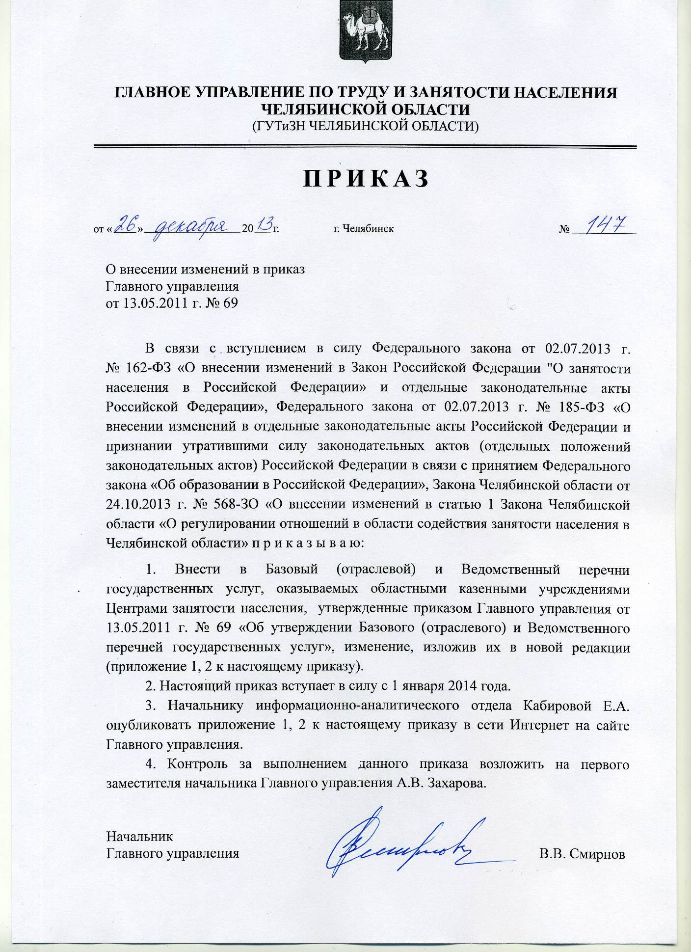
УТВЕРЖДАЮ
начальник Главного управления по труду и
занятости населения Челябинской области

______________________ В.В. Смирнов
«26» декабря 2013 г.

Базовый (отраслевой) перечень государственных услуг,

оказываемых областными казенными учреждениями Центрами занятости населения

№  п/п | Наименование  государственной  услуги | Категории  потребителей  государственной  услуги | Перечень и единицы  измерения показателей  объема (содержания)  государственной  услуги | Показатели,  характеризующие  качество оказания  государственной  услуги | Наименование  областных  государственных  учреждений  (групп учреждений),  оказывающих  государственную  услугу
1 | 2 | 3 | 4 | 5 | 6
 | Содействие гражданам в поиске подходящей работы, а работодателям в подборе необходимых работников | Граждане Российской Федерации, иностранные граждане, лица без гражданства, работодатели, обратившиеся в ОКУ ЦЗН за содействием в подборе необходимых работников (юридические лица, индивидуальные предприниматели, физические лица) | 1.Численность трудоустроенных граждан, обратившихся в поиске подходящей работы, человек;  2. Численность трудоустроенных граждан, признанных безработными, человек;  3.Заявленная потребность работодателей в работниках, для замещения свободных рабочих мест (вакантных должностей), единиц | 1. Доля трудоустроенных граждан от обратившихся за содействием в поиске подходящей работы, процентов;  2. Доля трудоустроенных безработных граждан от числа признанных безработными, процентов;  3.Доля вакансий, снятых с учета в связи с трудоустройством граждан по направлению ОКУ ЦЗН от количества заявленных вакансий, процентов. | Областные казенные учреждения Центры занятости населения Челябинской области
 | Информирование о положении на рынке труда в Челябинской области | Граждане Российской Федерации, иностранные граждане, лица без гражданства, юридические лица, индивидуальные предприниматели | 1.Численность получателей госуслуги при публичном информировании, человек;  2. Численность получивших госуслугу при личном обращении, человек | 1.Доля получивших государственную услугу в общей численности, обратившихся за предоставлением государственной услуги, процентов;  2. Доля обоснованных жалоб на предоставление государственной услуги, процентов | Областные казенные учреждения Центры занятости населения Челябинской области
 | Организация ярмарок вакансий и учебных рабочих мест | Граждане, ищущие подходящую работу или учебное место, работодатели, обратившиеся в ОКУ ЦЗН для подбора необходимых работников, учебные заведения, объявляющие набор абитуриентов. | Численность граждан, участвующих в ярмарках вакансий и учебных рабочих мест, человек | 1. Доля граждан, участвующих в ярмарках вакансий, от экономически активного населения в муниципальном образовании, процентов;  2. Доля трудоустроенных граждан от граждан, получивших направления на работу на ярмарке вакансий. процентов | Областные казенные учреждения Центры занятости населения Челябинской области
 | Организация профессиональной ориентации граждан в целях выбора сферы деятельности (профессии), трудоустройства, прохождения профессионального обучения и получения дополнительного профессионального образования | Граждане Российской Федерации, иностранные граждане, лица без гражданства, безработные граждане | 1. Численность граждан, получивших госуслугу, человек; | 1. Доля граждан, трудоустроенных после получения госуслуги, процентов;  2. Доля обоснованных жалоб на предоставление госуслуги, процентов | Областные казенные учреждения Центры занятости населения Челябинской области
 | Психологическая поддержка безработных граждан | Граждане, признанные в установленном порядке безработными | 1. Численность безработных граждан, получивших госуслугу, человек | 1. Доля безработных граждан, получивших госуслугу, от числа безработных граждан, обратившихся за предоставлением госуслуги, процентов;  2. Доля обоснованных жалоб на предоставление госуслуги, процентов | Областные казенные учреждения Центры занятости населения Челябинской области
 | Профессиональное обучение и дополнительное профессиональное образование безработных граждан, женщин, находящихся в отпуске по уходу за ребенком до достижения им возраста трех лет, незанятых граждан, которым в соответствии с законодательством Российской Федерации назначена трудовая пенсия по старости и которые стремятся возобновить трудовую деятельность, включая обучение в другой местности | Граждане, признанные в установленном порядке безработными,  женщины, находящиеся в отпуске по уходу за ребенком, до достижения им возраста трех лет,  незанятые граждане, которым в соответствии с законодательством Российской Федерации назначена трудовая пенсия по старости и которые стремятся возобновить трудовую деятельность | 1. Численность безработных граждан, получивших госуслугу по направлению ОКУ ЦЗН, человек;  2. Численность женщин, находящихся в отпуске по уходу за ребенком до достижения им возраста трех лет, получивших госуслугу, человек;  3. Численность незанятых граждан, которым в соответствии с законодательством Российской Федерации назначена трудовая пенсия по старости и которые стремятся возобновить трудовую деятельность, получивших госуслугу, человек | 1. Доля трудоустроенных граждан, прошедших профессиональное обучение и получивших дополнительное профессиональное образование по направлению ОКУ ЦЗН, в общей численности закончивших профессиональное обучение и получивших дополнительное профессиональное образование, процентов;  2.Доля граждан, досрочно прекративших обучение по неуважительным причинам, в общей численности прошедших профессиональное обучение и получивших дополнительное профессиональное образование, процентов | Областные казенные учреждения Центры занятости населения Челябинской области
 | Осуществление социальных выплат гражданам, признанным в установленном порядке безработными | Граждане, признанные в установленном порядке безработными | Численность безработных граждан, получивших госуслугу, человек | 1. Своевременность перечисления социальных выплат, процентов;  2. Доля обоснованных жалоб на предоставление госуслуги, процентов | Областные казенные учреждения Центры занятости населения Челябинской области
 | Организация проведения оплачиваемых общественных работ | Граждане, зарегистрированные в ОКУ ЦЗН в целях поиска работы; безработные граждане | Численность граждан, получивших госуслугу, человек | 1. Доля безработных граждан, направленных на общественные работы, не получающих пособие по безработице, от общего числа безработных граждан, получивших госуслугу, процентов;  2. Доля направленных на общественные работы из числа граждан, стремящихся возобновить трудовую деятельность после длительного (более года) перерыва к общему числу граждан, получивших госуслугу, процентов | Областные казенные учреждения Центры занятости населения Челябинской области
 | Организация временного трудоустройства несовершеннолетних граждан в возрасте от 14 до 18 лет в свободное от учебы время, безработных граждан, испытывающих трудности в поиске работы, безработных граждан в возрасте от 18 до 20 лет, имеющих среднее профессиональное образование и ищущие работу впервые | обучающиеся несовершеннолетние граждане в возрасте от 14 до 18 лет в свободное от учебы время,  безработные граждане, испытывающие трудности в поиске работы:  - инвалиды;  - лица, освобожденные из учреждений, исполняющих наказание в виде лишения свободы;  - несовершеннолетние граждане в возрасте от 16 до 18 лет;  - лица предпенсионного возраста (за два года до наступления возраста, дающего право выхода на трудовую пенсию по старости, в том числе досрочно назначаемую трудовую пенсию по старости);  - беженцы и вынужденные переселенцы;  - уволенные с военной службы, и члены их семей;  - одинокие и многодетные родители, воспитывающие несовершеннолетних детей, детей-инвалидов;  - граждане, подвергшиеся воздействию радиации вследствие чернобыльской и других радиационных аварий и катастроф;  - граждане в возрасте от 18 до 20 лет, имеющие среднее профессиональное образование и ищущие работу впервые | 1. Численность несовершеннолетних граждан в возрасте от 14 до 18 лет, получивших госуслугу, человек;  2. Численность безработных граждан, испытывающих трудности в поиске работы, получивших госуслугу, человек;  3. Численность безработных граждан в возрасте от 18 до 20 лет, имеющих среднее профессиональное образование и ищущих работу впервые, получивших госуслугу, человек | 1. Доля трудоустроенных несовершеннолетних граждан, в возрасте от 14 до 18 лет, от общей численности несовершеннолетних граждан в возрасте от 14 до 18 лет, проживающих в МО, процентов;  2. Доля трудоустроенных безработных граждан, испытывающих трудности в поиске работы, от общего числа безработных граждан, процентов;  3. Доля безработных граждан в возрасте от 18 до 20 лет, имеющих среднее профессиональное образование и ищущих работу впервые, не решивших проблему занятости после участия в программе временного трудоустройства, процентов | Областные казенные учреждения Центры занятости населения Челябинской области
 | Социальная адаптация безработных граждан на рынке труда | Граждане, признанные в установленном порядке безработными | Численность безработных граждан, получивших госуслугу, человек | 1. Доля безработных граждан, нашедших работу (доходное занятие) от общего числа получивших госуслугу, процентов;  2. Доля обоснованных жалоб на предоставление госуслуги, процентов | Областные казенные учреждения Центры занятости населения Челябинской области
 | Содействие самозанятости безработных граждан | Граждане, признанные в установленном порядке безработными | Численность граждан, получивших госуслугу, человек | 1. Доля безработных граждан, получивших госуслугу, от общей численности безработных граждан, процентов;  2. Доля безработных граждан, организовавших собственное дело, от общего числа безработных граждан, получивших госуслугу, процентов | Областные казенные учреждения Центры занятости населения Челябинской области
 | Содействие безработным гражданам в переезде и безработным гражданам и членам их семей в переселении в другую местность для трудоустройства по направлению органов службы занятости | Безработные граждане и члены их семей | 1. Численность безработных граждан, переехавших в другую местность для трудоустройства по направлению ОКУ ЦЗН, человек;  2. Численность безработных граждан и членов их семей, переселившихся в другую местность для трудоустройства по направлению ОКУ ЦЗН, человек | 1. Доля трудоустроенных граждан из числа трудоспособных граждан, переселившихся для работы в другую местность, процентов;  2. Показатель приживаемости семей, прибывших для работы в другую местность, процентов | Областные казенные учреждения Центры занятости населения Челябинской области

УТВЕРЖДАЮ
начальник Главного управления по труду и
занятости населения Челябинской области

______________________ В.В. Смирнов
«26» декабря 2013 г.

Ведомственный перечень государственных услуг,

оказываемых областными казенными учреждениями Центрами занятости населения

в качестве основных видов деятельности

№  п/п | Наименование  государственной  услуги | Категории  потребителей  государственной  услуги | Перечень и единицы  измерения показателей  объема (содержания)  государственной  услуги | Показатели,  характеризующие  качество оказания  государственной  услуги | Наименование  областных  государственных  учреждений  (групп учреждений),  оказывающих  государственную  услугу
1 | 2 | 3 | 4 | 5 | 6
 | Содействие гражданам в поиске подходящей работы, а работодателям в подборе необходимых работников | Граждане Российской Федерации, иностранные граждане, лица без гражданства, работодатели, обратившиеся в ОКУ ЦЗН за содействием в подборе необходимых работников (юридические лица, индивидуальные предприниматели, физические лица) | 1.Численность трудоустроенных граждан, обратившихся в поиске подходящей работы, человек;  2. Численность трудоустроенных граждан, признанных безработными, человек;  3.Заявленная потребность работодателей в работниках, для замещения свободных рабочих мест (вакантных должностей), единиц | 1. Доля трудоустроенных граждан от обратившихся за содействием в поиске подходящей работы, процентов;  2. Доля трудоустроенных безработных граждан от числа признанных безработными, процентов;  3.Доля вакансий, снятых с учета в связи с трудоустройством граждан по направлению ОКУ ЦЗН от количества заявленных вакансий, процентов. | Областные казенные учреждения Центры занятости населения Челябинской области
 | Информирование о положении на рынке труда в Челябинской области | Граждане Российской Федерации, иностранные граждане, лица без гражданства, юридические лица, индивидуальные предприниматели | 1.Численность получателей госуслуги при публичном информировании, человек;  2. Численность получивших госуслугу при личном обращении, человек | 1.Доля получивших государственную услугу в общей численности, обратившихся за предоставлением государственной услуги, процентов;  2. Доля обоснованных жалоб на предоставление государственной услуги, процентов | Областные казенные учреждения Центры занятости населения Челябинской области
 | Организация ярмарок вакансий и учебных рабочих мест | Граждане, ищущие подходящую работу или учебное место, работодатели, обратившиеся в ОКУ ЦЗН для подбора необходимых работников, учебные заведения, объявляющие набор абитуриентов. | Численность граждан, участвующих в ярмарках вакансий и учебных рабочих мест, человек | 1. Доля граждан, участвующих в ярмарках вакансий, от экономически активного населения в муниципальном образовании, процентов;  2. Доля трудоустроенных граждан от граждан, получивших направления на работу на ярмарке вакансий. процентов | Областные казенные учреждения Центры занятости населения Челябинской области
 | Организация профессиональной ориентации граждан в целях выбора сферы деятельности (профессии), трудоустройства, прохождения профессионального обучения и получения дополнительного профессионального образования | Граждане Российской Федерации, иностранные граждане, лица без гражданства, безработные граждане | 1. Численность граждан, получивших госуслугу, человек; | 1. Доля граждан, трудоустроенных после получения госуслуги, процентов;  2. Доля обоснованных жалоб на предоставление госуслуги, процентов | Областные казенные учреждения Центры занятости населения Челябинской области
 | Психологическая поддержка безработных граждан | Граждане, признанные в установленном порядке безработными | 1. Численность безработных граждан, получивших госуслугу, человек | 1. Доля безработных граждан, получивших госуслугу, от числа безработных граждан, обратившихся за предоставлением госуслуги, процентов;  2. Доля обоснованных жалоб на предоставление госуслуги, процентов | Областные казенные учреждения Центры занятости населения Челябинской области
 | Профессиональное обучение и дополнительное профессиональное образование безработных граждан, женщин, находящихся в отпуске по уходу за ребенком до достижения им возраста трех лет, незанятых граждан, которым в соответствии с законодательством Российской Федерации назначена трудовая пенсия по старости и которые стремятся возобновить трудовую деятельность, включая обучение в другой местности | Граждане, признанные в установленном порядке безработными,  женщины, находящиеся в отпуске по уходу за ребенком, до достижения им возраста трех лет,  незанятые граждане, которым в соответствии с законодательством Российской Федерации назначена трудовая пенсия по старости и которые стремятся возобновить трудовую деятельность | 1. Численность безработных граждан, получивших госуслугу по направлению ОКУ ЦЗН, человек;  2. Численность женщин, находящихся в отпуске по уходу за ребенком до достижения им возраста трех лет, получивших госуслугу, человек;  3. Численность незанятых граждан, которым в соответствии с законодательством Российской Федерации назначена трудовая пенсия по старости и которые стремятся возобновить трудовую деятельность, получивших госуслугу, человек | 1. Доля трудоустроенных граждан, прошедших профессиональное обучение и получивших дополнительное профессиональное образование по направлению ОКУ ЦЗН, в общей численности закончивших профессиональное обучение и получивших дополнительное профессиональное образование, процентов;  2.Доля граждан, досрочно прекративших обучение по неуважительным причинам, в общей численности прошедших профессиональное обучение и получивших дополнительное профессиональное образование, процентов | Областные казенные учреждения Центры занятости населения Челябинской области
 | Осуществление социальных выплат гражданам, признанным в установленном порядке безработными | Граждане, признанные в установленном порядке безработными | Численность безработных граждан, получивших госуслугу, человек | 1. Своевременность перечисления социальных выплат, процентов;  2. Доля обоснованных жалоб на предоставление госуслуги, процентов | Областные казенные учреждения Центры занятости населения Челябинской области
 | Организация проведения оплачиваемых общественных работ | Граждане, зарегистрированные в ОКУ ЦЗН в целях поиска работы; безработные граждане | Численность граждан, получивших госуслугу, человек | 1. Доля безработных граждан, направленных на общественные работы, не получающих пособие по безработице, от общего числа безработных граждан, получивших госуслугу, процентов;  2. Доля направленных на общественные работы из числа граждан, стремящихся возобновить трудовую деятельность после длительного (более года) перерыва к общему числу граждан, получивших госуслугу, процентов | Областные казенные учреждения Центры занятости населения Челябинской области
 | Организация временного трудоустройства несовершеннолетних граждан в возрасте от 14 до 18 лет в свободное от учебы время, безработных граждан, испытывающих трудности в поиске работы, безработных граждан в возрасте от 18 до 20 лет, имеющих среднее профессиональное образование и ищущие работу впервые | обучающиеся несовершеннолетние граждане в возрасте от 14 до 18 лет в свободное от учебы время,  безработные граждане, испытывающие трудности в поиске работы:  - инвалиды;  - лица, освобожденные из учреждений, исполняющих наказание в виде лишения свободы;  - несовершеннолетние граждане в возрасте от 16 до 18 лет;  - лица предпенсионного возраста (за два года до наступления возраста, дающего право выхода на трудовую пенсию по старости, в том числе досрочно назначаемую трудовую пенсию по старости);  - беженцы и вынужденные переселенцы;  - уволенные с военной службы, и члены их семей;  - одинокие и многодетные родители, воспитывающие несовершеннолетних детей, детей-инвалидов;  - граждане, подвергшиеся воздействию радиации вследствие чернобыльской и других радиационных аварий и катастроф;  - граждане в возрасте от 18 до 20 лет, имеющие среднее профессиональное образование и ищущие работу впервые | 1. Численность несовершеннолетних граждан в возрасте от 14 до 18 лет, получивших госуслугу, человек;  2. Численность безработных граждан, испытывающих трудности в поиске работы, получивших госуслугу, человек;  3. Численность безработных граждан в возрасте от 18 до 20 лет, имеющих среднее профессиональное образование и ищущих работу впервые, получивших госуслугу, человек | 1. Доля трудоустроенных несовершеннолетних граждан, в возрасте от 14 до 18 лет, от общей численности несовершеннолетних граждан в возрасте от 14 до 18 лет, проживающих в МО, процентов;  2. Доля трудоустроенных безработных граждан, испытывающих трудности в поиске работы, от общего числа безработных граждан, процентов;  3. Доля безработных граждан в возрасте от 18 до 20 лет, имеющих среднее профессиональное образование и ищущих работу впервые, не решивших проблему занятости после участия в программе временного трудоустройства, процентов | Областные казенные учреждения Центры занятости населения Челябинской области
 | Социальная адаптация безработных граждан на рынке труда | Граждане, признанные в установленном порядке безработными | Численность безработных граждан, получивших госуслугу, человек | 1. Доля безработных граждан, нашедших работу (доходное занятие) от общего числа получивших госуслугу, процентов;  2. Доля обоснованных жалоб на предоставление госуслуги, процентов | Областные казенные учреждения Центры занятости населения Челябинской области
 | Содействие самозанятости безработных граждан | Граждане, признанные в установленном порядке безработными | Численность граждан, получивших госуслугу, человек | 1. Доля безработных граждан, получивших госуслугу, от общей численности безработных граждан, процентов;  2. Доля безработных граждан, организовавших собственное дело, от общего числа безработных граждан, получивших госуслугу, процентов | Областные казенные учреждения Центры занятости населения Челябинской области
 | Содействие безработным гражданам в переезде и безработным гражданам и членам их семей в переселении в другую местность для трудоустройства по направлению органов службы занятости | Безработные граждане и члены их семей | 1. Численность безработных граждан, переехавших в другую местность для трудоустройства по направлению ОКУ ЦЗН, человек;  2. Численность безработных граждан и членов их семей, переселившихся в другую местность для трудоустройства по направлению ОКУ ЦЗН, человек | 1. Доля трудоустроенных граждан из числа трудоспособных граждан, переселившихся для работы в другую местность, процентов;  2. Показатель приживаемости семей, прибывших для работы в другую местность, процентов | Областные казенные учреждения Центры занятости населения Челябинской области

